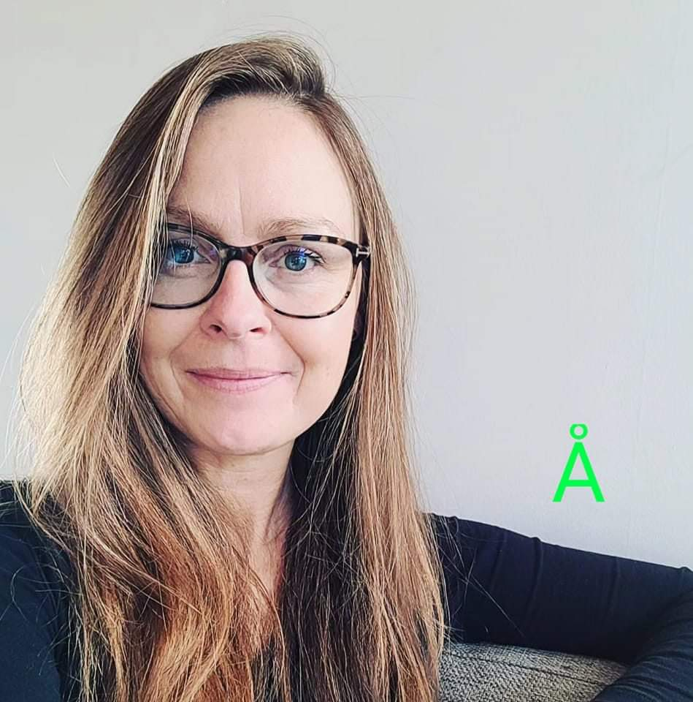

Kære medlemmer af Alternativet Halsnæs

I 2025 er der kommunalvalg, og jeg vil gerne igen stille op som kandidat for Alternativet Halsnæs. Mit navn er Nanna, jeg er snart 45 år, uddannet pædagog og bor i Hundested (Lynæs). Jeg stiller op, fordi jeg mener, at det er vigtigt at styrke Alternativets stemme i kommunen, så vi fortsat kan påvirke udviklingen i en grøn og socialt bæredygtig retning. Det gør vi også selvom vi ikke sidder i byrådet på nuværende tidspunkt 💪

For jer der kender mig, vil der være en del som er genkendeligt i mit opstillingsgrundlag, og det er fordi de sager jeg ville kæmpe for sidst, er de samme med få tilføjelser.

Gennem mere end 10 år har jeg været aktiv indenfor det børne- og familiepolitiske område, både ift. kvaliteten af vores dagtilbud, samt børnefamiliens muligheder for at få hverdagslivet til at hænge sammen på meningsfulde måder. Det er min overbevisning, at når vi mennesker trives og har det godt, så vil meget andet også falde på plads. Vi får mere overskud til hinanden og til at engagere os i lokalmiljø, frivillige projekter og foreningsliv, som er en værdifuld kilde til et bæredygtigt samfund.

Mit fokus er generelt på de basale ting i livet, særligt børnene og at give dem en stærk stemme lokalt.

Halsnæs kommune har i år valgt at indføre ordningen om tilskud til pasning af eget barn, dog kun for børn under 2 år, så her er plads til forbedring. Det er et skridt i den rigtige retning, for at den enkelte familie kan sende sit barn i dagtilbud eller anden pasning, når alle er klar til det skridt i livet. Udover at det vil være et betydningsfuld valgmulighed for mange familier, kan det samtidigt være med til at løse udfordringer med for få voksne i dagtilbuddene, da der sandsynligvis vil være færre børn til det pædagogiske personale, som er på stuerne.

Et andet fokus jeg har, er arbejde for reelle minimumsnormeringer I børnehøjde bla gennem gennemsigtighed på normeringen i dagtilbud. Den indsigt kan bane vejen for de nødvendige politiske prioriteringer. Forældre har krav på at kende det reelle antal voksne om deres børn, og desuden bør disse tal være dem, som de politiske beslutninger træffes på baggrund af, så vi får etableret de bedste dagtilbud for børnene. Et dagtilbud, hvor jeg også mener, at vi her i kommunen skal erstatte et dominerende fokus på læring, med et fokus på omsorg og trivsel. Med det fundament i orden, så kommer læringen af sig selv. Børn er jo født nysgerrige!

Mit sidste valgoplæg handlede også om at øge graden af borgerinddragelse. Jeg tror på, at når vi er flere om at vise nuancerne i det som besluttes i vores kommune, så bliver løsningerne også dem, der giver mest mening for flertallet. I Halsnæs kommune, er borgermøder så småt i gang, og dem ser jeg gerne mange flere af. Eventuelt møder hvor deltagelse er mulig både fysisk og online. Online møder skaber adgang for mennesker som, af enten fysiske og/eller psykiske årsager, ikke kan deltage fysisk. Dette er faktisk blevet væsentligt forbedret i Halsnæs Kommune. Men der er stadig en del der kan forbedres. Vi kunne arbejde for lokale borgerting og mulighed for at stille spørgsmål direkte til byrådsmedlemmerne på byrådsmøderne.

Jeg vil også gerne nævne mine overvejelser om borgere, der er røget ud af arbejdsmarkedet pga. sygdom. Borgere som har svært ved at finde tilbage, og dermed ofte strander i lange forløb uden udvikling, men nærmere i afvikling. Jeg har selv en historik, som har givet mig en indsigt og forståelse for både borger, sagsbehandler. Jeg har et konkret forslag, som jeg mener kommunen skal arbejde videre med, der omfatter den digitale arbejdsplads. Det skal være muligt at komme i praktik i en hjemmearbejdsplads, hvor der er styr på alle skånehensyn, og energien derfor alene kan bruges på de arbejdsopgaver, der måtte være. Det vil, i min optik, give langt flere mulighed for igen at deltage på arbejdsmarkedet. Hjemmearbejde er der efterhånden gode beviser for kan lade sig gøre, så det drejer sig om at finde en model her i kommunen, samt oparbejde de nødvendige kompetencer hos kommunens ansatte.

Jeg er født og opvokset i Hundested, og har havet og naturen under huden. Derfor er jeg også optaget af, at vi fortsat fremmer de gode initiativer, der er i kommunen ift. at passe på vores natur, og samtidigt åbne op for flere måder at være i, og med den på. Desuden er Halsnæs fuld af ildsjæle og iværksættere, som vi skal bakke op om. Vi får flere og flere lokale fødevareproducenter og set ift. klimakrise, så er vi på mange måder foran på idéer og initiativer. Tænk globalt, køb lokalt. Der er så meget potentiale i Halsnæs kommune, som vi sammen skal være nysgerrige på - borgere, politikere og erhvervsliv.

Til slut vil jeg fortælle om, hvad jeg mener, at jeg kan bidrage med som person. Jeg er 100 % for ny politisk kultur. Jeg er en netværker; seriøs, nysgerrig, lyttende, omsorgsfuld og løsningsorienteret. Sidder jeg med til et møde, er jeg ofte den, der spørger ind og samler op, og jeg er ikke nervøs for at udfordre "plejer". Jeg er åben for nytænkning og vil samtidig værne om det, der fungerer. For mig er det sjældent et enten/eller. Det er oftest et både/og.

Jeg håber, at I vil bakke op om mit kandidatur.

De bedste grønne hilsner
Nanna Høyrup Andersen

